THỰC HÀNH: SEARCH ENGINES
Phần 1:
Sinh viên thực hiện khảo sát về các công cụ tìm kiếm và viết báo cáo kết quả thực hiện. Báo cáo bao gồm:
- Công cụ tìm kiếm là gì? Thế nào là công cụ tìm kiếm công cộng (public search engine)? Thế nào là công cụ tìm kiếm riêng tư (private search engine)?
- Chọn 1 public search engines và 2 private search engines. Sau đó, tìm và mô tả các vấn đề sau:
  - Giới thiệu chung về công cụ tìm kiếm
  - Cách thức hoạt động của chúng
  - Đánh giá ưu điểm và nhược điểm của các công cụ
Bài viết phần 1 được yêu cầu trên 2500 từ. Không yêu cầu sinh viên phải làm bìa / mục lục.
Phần 2:
Sinh viên tiếp tục sử dụng file đã viết ở phần 1 và thực hiện các yêu cầu sau:
- Chụp hình kết qua cài đặt Yoast SEO! Plugin trên Wordpress
- Chụp hình xml sitemap của nhóm, bao gồm cả URL.
- Chụp hình kết quả khai báo sitemap với Google.
- Dán 3 tấm hình đã chụp vào file.
Phần 3:
Sinh viên tiếp tục sử dụng file đã viết ở phần 2 và thực hiện các yêu cầu sau:
- Chụp hình file Robot.txt của nhóm.
- Dán vào file word.
Mỗi sinh viên nộp bài thực hành 2 dưới dạng file Word.
Tên file: MSSV_“Họ và tên”

PHẦN 2: SITEMAP VÀ CÁCH TẠO SƠ ĐỒ WEBSITE

Định nghĩa
Sitemap (hệ thống bản đồ của một trang web) là một tập tin văn bản có chứa tất cả các URL của website, cụ thể là hệ thống các đường link dẫn đến trang chính, trang con được thể hiện một cách rõ ràng, rành mạch.
Ngoài ra, sơ đồ trang web của bạn cũng có thể cung cấp siêu dữ liệu có giá trị được liên kết với các website bạn liệt kê trong sơ đồ của trang web đó. Nó cung cấp các thông tin, chẳng hạn như thời điểm trang được update lần cuối, mức độ thường xuyên website được thay đổi hay tầm quan trọng của các trang so với các đường dẫn khác trong trang web.

Chức năng
- Góp phần định hướng cho các công cụ, bộ máy tìm kiếm có thể truy cập và thu thập thông tin của website một cách hiệu quả, dễ dàng, cho đánh giá website chính xác hơn.
- Cập nhật những thay đổi trên trang web của bạn khi bạn thực hiện những thay đổi bất kỳ, ví dụ như thêm một trang mới hay thay đổi website hiện tại,…

Phân loại
- Về mặt cấu trúc
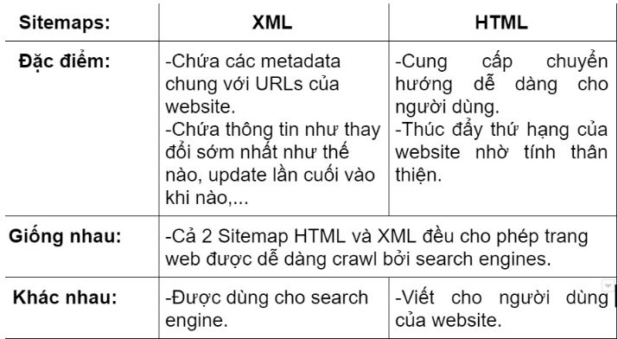
- Về dạng
Sitemap Index: Tập hợp các Sitemap được đính kèm và được dùng để đặt trong file robots.txt
Sitemap-category.xml: Tập hợp cấu trúc của các danh mục trên website.
Sitemap-products.xml: Sitemap dành cho các link chi tiết về các sản phẩm trên trang.
Sitemap-articles.xml: Sitemap dành cho các link chi tiết của từng bài viết trên website.
Sitemap-tags.xml: Sitemap dành cho các thẻ trên website.
Sitemap-video.xml: Sitemap dành riêng cho video trên các page, website.
Sitemap-image.xml: Sitemap dành cho các link về hình ảnh.

Lợi ích
- Ảnh hưởng đến quá trình SEO
Sitemap trong website có ảnh hưởng đến quá trình SEO website của bạn. Nó góp phần thông báo cho công cụ tìm kiếm Google biết rằng, trang web của bạn có chuẩn SEO.
VD: Bạn có một số bài viết trên website nhưng lại không (hoặc chưa) được Index. Vậy trong trường hợp đó, Sitemap chính là công cụ khai báo cho Google về bài viết này. Từ đó, Google sẽ Index cho những bài viết này nhanh chóng hơn.
- Giúp Google index website mới nhanh hơn
Sitemap sẽ rất hữu ích cho các website mới vừa thành lập.
Những website mới này luôn gặp nhiều khó khăn về vấn đề Index, do có quá ít backlink trở về. Vậy, Sitemap sẽ rất hữu ích cho các bot của bộ máy tìm kiếm lùng sục trong Site của bạn để lập Index, vì nó thay bạn thông báo với Google vào Index website của bạn, đem lại lợi ích cho chiến lược SEO.
- Hỗ trợ trải nghiệm người dùng khi website có sitemap
Về phương diện người sử dụng, Sitemap trong website giúp cho người truy cập có thể định hình và hiểu được cấu trúc của trang web rõ hơn, đồng thời có thể truy cập và tìm kiếm thông tin mà họ cần một cách chính xác nhất.

Tạo Sitemap với WordPress
- Chuẩn bị
- Đăng nhập vào trang admin của WordPress
- Yoast SEO plugin hoặc Google XML Sitemaps
- Tạo XML sitemap với SEO Yoast:
Yoast SEO plugin là một plugin rất phổ biến, được sử dụng rộng rãi nhằm cải thiện SEO của website hoặc blog WordPress. Plugin này đảm nhiệm mọi yếu tố kỹ thuật có liên quan đến nội dung, không chỉ giúp bạn tạo được độ chính xác của từ khóa, tính dễ đọc,.. Mà còn giúp bạn tạo XML sitemaps
- Bước 1: Cài đặt và kích hoạt WordPress SEO Yoast Plugin.
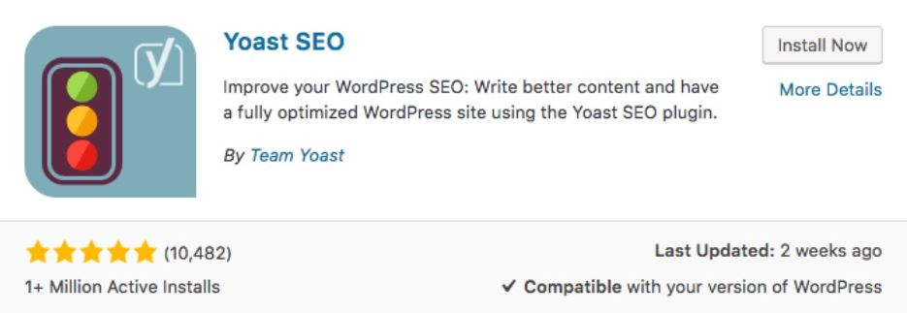
- Bước 2: Sau khi kích hoạt plugin, bạn cần chuyển tới SEO → Feature và kích hoạt tính năng Advance.
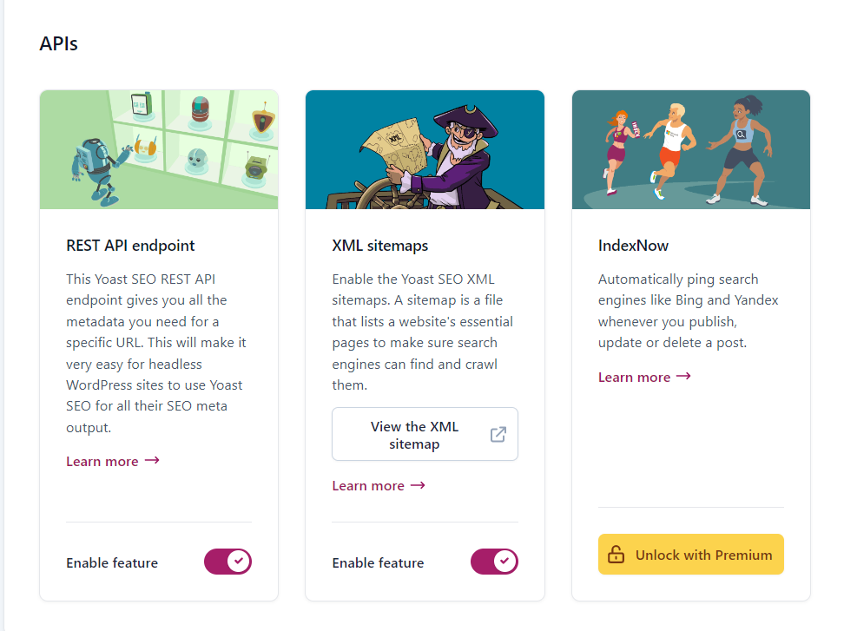
- Bước 3: Bạn có thể thấy WordPress Sitemap URL bên dưới XML Sitemap của bạn.
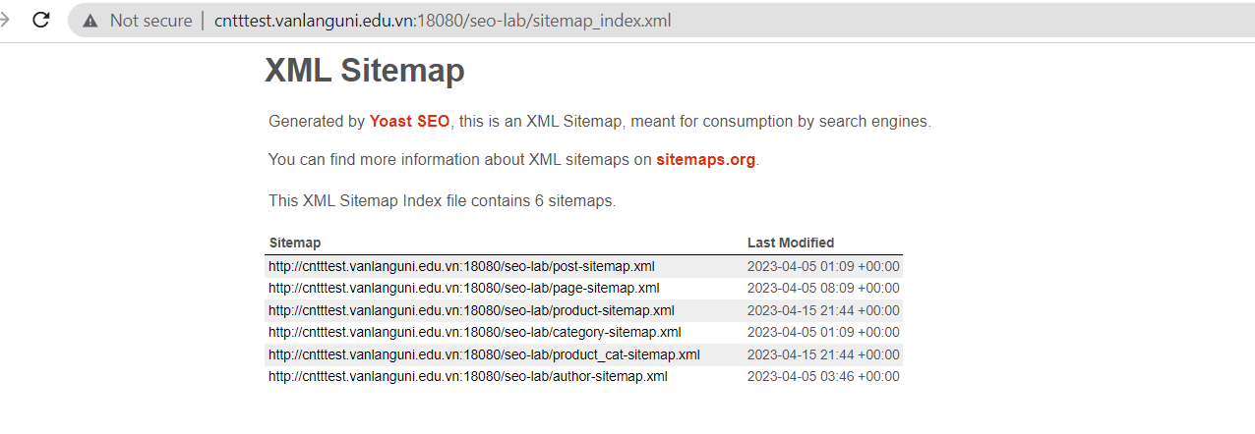
Sau khi đã hoàn thành các bước trên, về cơ bản là bạn đã tạo được XML Sitemap bằng Plugin Yoast SEO.

Khai báo Sitemap với Google
Thao tác thông báo cho Google sẽ được thực hiện trong 2 bước :
Bước 1: Xác thực website của bạn với Google Search Console, hãy đảm bảo đã hoàn thành bước này trước khi qua bước 2.
Bước 2: Thêm sitemap vào Google Search Console.
- Xác thực website với Google Search Console
- Truy cập https://developers.google.com/search
- Click “Get Started”
- Click “Go to Search Console”
- Chọn “Add New Property”
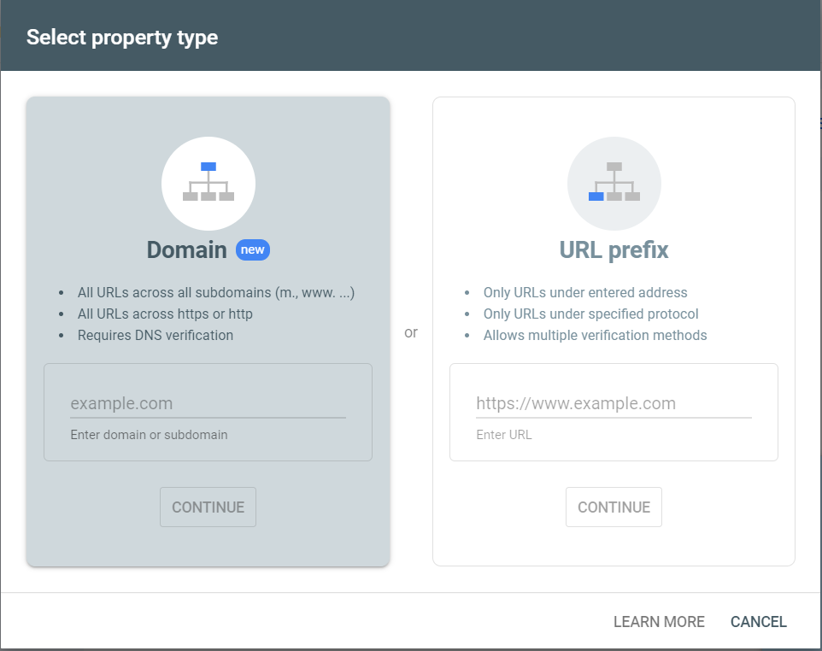
- Dán URL vào phần URL prefix.
- Sử dụng HTML Tag dán vào Webmaster Tools trên Yoast SEO.
- Thêm sitemap vào Google Search Console.
Sau khi xác thực Website của bạn với Google Search Console theo bước 1 thành công, hãy vào giao diện Google Search Console => Sơ đồ trang web
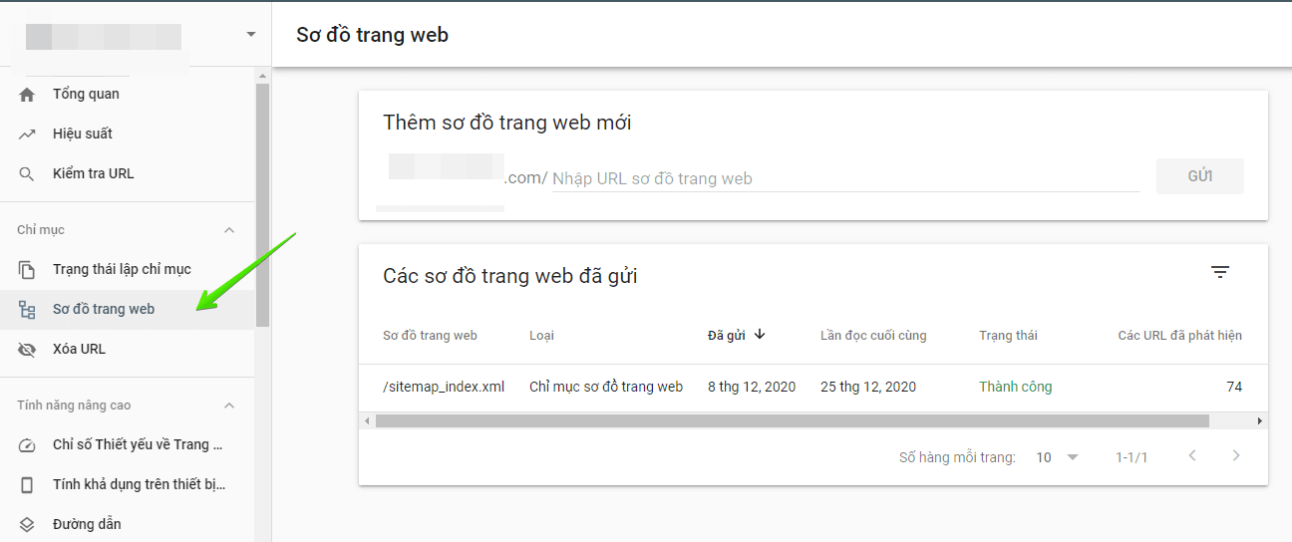
Ở hình như dưới đây bạn chỉ thêm đuôi của sitemap.
Ví dụ ở trên mình tạo sitemap bằng plugin Yoast SEO và có đuôi là sitemap_index.xml thì chỉ thêm đuôi này vào. Sau đó bạn nhấn Gửi.
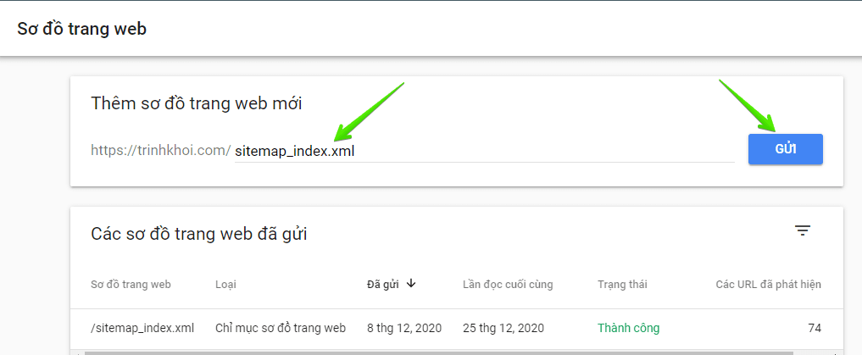
Giao diện như dưới đây là bạn đã được submit lên Google Search Console thành công.
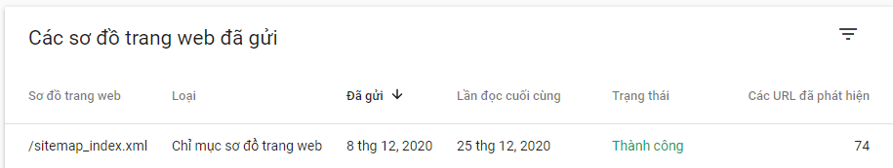
Tại Google Search Console bạn sẽ có được số liệu thống kê những bài viết, trang, chuyên mục nào trên website của bạn đã được index.

PHẦN 3: ROBOTS.TXT VÀ META ROBOTS TAG

Robots.txt
File robots.txt là một tập tin văn bản đơn giản có dạng .txt. Tệp này là một phần của Robots Exclusion Protocol (REP) chứa một nhóm các tiêu chuẩn web quy định cách robot web (hoặc robot của các công cụ tìm kiếm) thu thập dữ liệu trên web, truy cập, index nội dung và cung cấp nội dung đó cho người dùng.
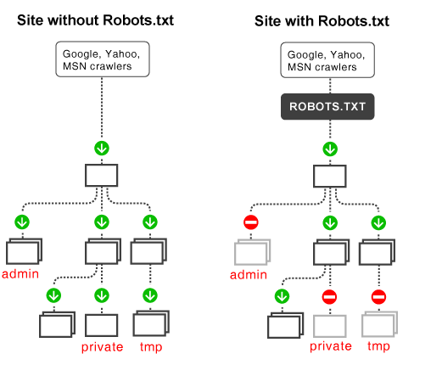
File robots.txt đặt ở thư mục gốc của website (ví dụ: http://inet.vn/robots.txt) dùng để cấm robots truy cập vào một số tài nguyên bên trong website. Ngay khi vào website, trước khi đọc bất cứ nội dung nào trên website, robot sẽ tìm đến file này đầu tiên.

User-agent: * Tất cả các loại robots
Disallow: /admin/ Cấm đọc thư mục /admin/
Disallow: /private/ Cấm đọc thư mục /private/
Allow: / Cho phép đọc các phần còn lại
Tham khảo thêm: https://developers.google.com/search/docs/advanced/robots/create-robots-txt?hl=vi

Thẻ Meta Robots
- Giới thiệu
Thẻ Meta Robots được đặt trong trang web để điều khiển robots đọc nội dung của từng trang.
<meta name="robots" content="xxx" />
Bạn thay xxx bằng một hoặc kết hợp những giá trị dưới đây:
- index: Cho phép công cụ tìm kiếm lập chỉ mục (đây là tham số mặc định).
- noindex: Không cho phép công cụ tìm kiếm lập chỉ mục.
- all: Tương đương với hai tham số index, follow
- follow: Cho phép công cụ tìm kiếm được theo dõi các liên kết (link) có trên trang (mặc định có).
- nofollow: Không Cho phép công cụ tìm kiếm được theo dõi các liên kết (link) có trên trang.
- none: Tương đương với hai tham số noindex, nofollow.
- noarchive: Ngăn công cụ tìm kiếm hiển thị bản sao lưu của trang trên SERPs.
- nocache: Tương tự noarchive, nhưng chỉ được hỗ trợ trên trình duyệt IE và Firefox.
- noimageindex: Ngăn công cụ tìm kiếm lập chỉ mục hình ảnh trên trang.
- notranslate: Ngăn công cụ tìm kiếm cung cấp bản dịch của trang trên SERPs
- nosnippet: Yêu cầu công cụ tìm kiếm không hiển thị đoạn mô tả (meta description) của trang trên SERPs
- max-snippet: Chỉ định số lượng ký tự tối đa cho đoạn mô tả của trang được hiển thị trên SERPs
- max-image-preview: Chỉ định kích thước hình ảnh tối đa được hiển thị
- max-video-preview: Chỉ định số lượng thời gian tối đa cho đoạn video
- unavailable_after: Hẹn giờ một thời gian cụ thể để áp dụng noindex cho trang.

- Thay đổi tham số
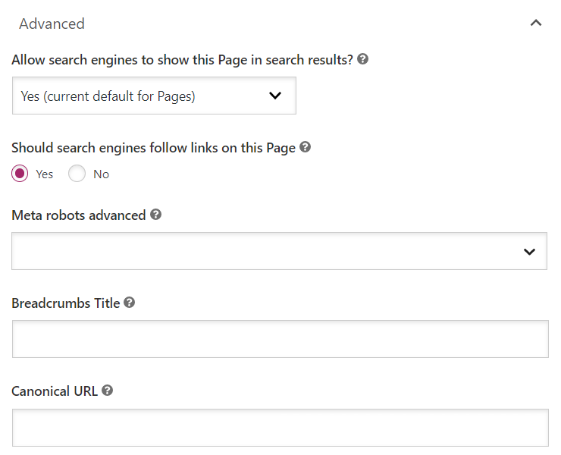
Chỉnh sửa thẻ meta robots trong plugin Yoast SEO
- Trong trang/bài viết cần chỉnh sửa. Kéo trang xuống cuối để thấy giao diện “Nâng cao” của Yoast SEO
- Bạn có thể bật tắt index/noindex trong mục “Cho phép máy tìm kiếm hiển thị Bài viết này trong kết quả tìm kiếm?”.
- Bật tắt follow/nofollow trong “Các công cụ tìm kiếm nên theo các liên kết trên Bài viết này”.
- Trong mục “Robots meta nâng cao”
  - Không có chỉ mục hình ảnh ~ noimageindex
  - Không có lưu trữ ~ noarchive
  - Không có đoạn trích ngắn ~ nosnippet

Bài Tập Chương 2: SEARCH ENGINES
Phần 1:
Sinh viên thực hiện khảo sát về các công cụ tìm kiếm và viết báo cáo kết quả thực hiện. Báo cáo bao gồm:
- Công cụ tìm kiếm là gì? Thế nào là công cụ tìm kiếm công cộng (public search engine)? Thế nào là công cụ tìm kiếm riêng tư (private search engine)?

1.1. Công cụ tìm kiếm là gì? Một cái nhìn sâu sắc từ kỹ thuật đến người dùng
Công cụ tìm kiếm (Search Engine) không chỉ đơn thuần là một trang web có thanh nhập liệu; về mặt bản chất, nó là một hệ thống phần mềm cực kỳ phức tạp được thiết kế để thực hiện việc tìm kiếm thông tin trên World Wide Web (WWW) một cách tự động và thông minh. Thông tin kết quả thường được trình bày trong một danh sách, thường được gọi là trang kết quả công cụ tìm kiếm (SERP).
Để hiểu tại sao công cụ tìm kiếm lại quan trọng, ta cần nhìn vào khối lượng dữ liệu khổng lồ của Internet. Với hàng tỷ trang web tồn tại, nếu không có công cụ tìm kiếm, Internet sẽ giống như một thư viện khổng lồ không có thủ thư và không có hệ thống phân loại. Người dùng sẽ hoàn toàn lạc lối trong biển thông tin.
Cấu trúc kỹ thuật cốt lõi của một Search Engine:
Để vận hành và cung cấp kết quả trong chưa đầy một giây, mọi công cụ tìm kiếm đều phải trải qua ba giai đoạn chính:
- Thu thập dữ liệu (Crawling): Đây là quá trình các "con nhện" (spiders) hoặc "robot" phần mềm đi qua các liên kết trên internet. Chúng bắt đầu từ một danh sách các địa chỉ web đã biết và theo dõi các liên kết trên những trang đó để tìm nạp các trang mới.
- Lập chỉ mục (Indexing): Sau khi thu thập, dữ liệu được phân tích và lưu trữ vào một cơ sở dữ liệu khổng lồ. Quá trình này tương tự như việc tạo ra một mục lục ở cuối một cuốn sách, nơi công cụ tìm kiếm ghi chú lại từ khóa nào nằm ở trang web nào.
- Xếp hạng và Trả kết quả (Ranking & Retrieval): Khi người dùng nhập một câu lệnh (query), thuật toán sẽ quét qua chỉ mục để tìm ra những trang web liên quan nhất. Việc xếp hạng dựa trên hàng trăm yếu tố như độ liên quan của từ khóa, uy tín của trang web (Authority), tốc độ tải trang và trải nghiệm người dùng.

1.2. Công cụ tìm kiếm công cộng (Public Search Engine)
Public Search Engine là loại hình phổ biến nhất hiện nay, tiêu biểu là Google hay Bing. Đây là các dịch vụ tìm kiếm mở cho tất cả mọi người, không thu phí trực tiếp từ người dùng cuối nhưng đổi lại, họ thu thập dữ liệu hành vi.
Đặc điểm và cơ chế vận hành:
Các công cụ tìm kiếm công cộng hoạt động dựa trên triết lý "Cá nhân hóa tối đa". Để cung cấp kết quả chính xác nhất, họ thu thập địa chỉ IP, vị trí địa lý, lịch sử tìm kiếm, loại thiết bị và thậm chí là nội dung email (nếu nằm trong cùng hệ sinh thái).
Mô hình kinh doanh - "Dữ liệu là dầu mỏ mới":
Lý do các công cụ này được gọi là "công cộng" vì chúng phục vụ lợi ích cộng đồng thông qua mô hình quảng cáo. Các công ty như Google sử dụng dữ liệu người dùng để bán quảng cáo mục tiêu (Targeted Ads). Khi bạn tìm kiếm "giày chạy bộ", các thuật toán sẽ ghi nhận sở thích này và hiển thị quảng cáo giày cho bạn trên khắp các nền tảng khác. Đây là một sự trao đổi giữa sự tiện lợi và quyền riêng tư.
Hệ lụy của Bong bóng bộ lọc (Filter Bubble):
Một khía cạnh quan trọng của công cụ tìm kiếm công cộng là nó có thể tạo ra "bong bóng bộ lọc". Do thuật toán chỉ hiển thị những gì bạn "muốn thấy" dựa trên lịch sử tìm kiếm, người dùng dần bị cô lập trong những quan điểm cá nhân, ít có cơ hội tiếp cận với những thông tin trái chiều, điều này ảnh hưởng lớn đến nhận thức chính trị và xã hội.

1.3. Công cụ tìm kiếm riêng tư (Private Search Engine)
Ngược lại với mô hình trên, Private Search Engine (như DuckDuckGo, Startpage) được ra đời như một lời giải cho bài toán bảo mật thông tin cá nhân trong kỷ nguyên số.
Định nghĩa và triết lý:
Công cụ tìm kiếm riêng tư là những hệ thống cam kết không theo dõi người dùng. Họ không lưu trữ địa chỉ IP, không sử dụng cookie để theo dõi hành vi lâu dài và không xây dựng hồ sơ cá nhân của người dùng.
Cơ chế bảo mật kỹ thuật:
- Chặn trình theo dõi (Tracker Blocking): Chúng ngăn chặn các mạng quảng cáo theo dõi bạn từ trang web này sang trang web khác.
- Mã hóa tìm kiếm: Đảm bảo rằng ngay cả nhà cung cấp dịch vụ Internet (ISP) cũng khó lòng biết bạn đang tìm kiếm chính xác điều gì.
- Không cá nhân hóa kết quả: Hai người dùng khác nhau ở hai nơi khác nhau khi gõ cùng một từ khóa sẽ nhận được kết quả hoàn toàn giống nhau. Điều này đảm bảo tính khách quan và bảo vệ dữ liệu.
Tại sao thế giới đang chuyển hướng sang Search Engine riêng tư?
Sau những vụ bê bối dữ liệu lớn (như Cambridge Analytica), người dùng bắt đầu nhận thức được giá trị của sự riêng tư. Việc sử dụng công cụ tìm kiếm riêng tư giúp người dùng thoát khỏi sự giám sát của các tập đoàn công nghệ lớn và giảm thiểu nguy cơ bị đánh cắp danh tính hoặc bị thao túng tâm lý qua quảng cáo.

PHẦN 2: KHẢO SÁT VÀ ĐÁNH GIÁ CHI TIẾT CÁC CÔNG CỤ TÌM KIẾM
Trong phần này, chúng ta sẽ khảo sát một công cụ tìm kiếm công cộng tiêu biểu là Google và hai công cụ tìm kiếm riêng tư là DuckDuckGo và Brave Search.

2.1. Công cụ tìm kiếm công cộng: Google
Google hiện là "vị vua" không thể tranh cãi của thế giới tìm kiếm với thị phần toàn cầu luôn duy trì trên 90%.
a. Giới thiệu chung:
Được thành lập bởi Larry Page và Sergey Brin vào năm 1998, Google khởi đầu với thuật toán PageRank mang tính cách mạng – xếp hạng trang web dựa trên số lượng và chất lượng các liên kết trỏ đến nó. Ngày nay, Google đã trở thành một siêu ứng dụng tích hợp trí tuệ nhân tạo (AI).
b. Cách thức hoạt động:
Google sử dụng một hệ thống cực kỳ phức tạp gọi là Knowledge Graph để hiểu mối quan hệ giữa các thực thể (người, địa điểm, sự vật). Thay vì chỉ khớp từ khóa, Google cố gắng hiểu "ý định" của người dùng.
- RankBrain: Một hệ thống AI dựa trên học máy giúp Google xử lý các truy vấn tìm kiếm chưa từng thấy trước đây.
- Cập nhật thuật toán liên tục: Google thực hiện hàng ngàn thay đổi nhỏ mỗi năm để loại bỏ các trang web rác (spam) và ưu tiên các nội dung có giá trị chuyên môn cao (E-E-A-T: Experience, Expertise, Authoritativeness, Trustworthiness).
c. Đánh giá Ưu và Nhược điểm:
- Ưu điểm:
  - Độ chính xác tuyệt đối: Gần như luôn tìm thấy thứ bạn cần ngay ở trang đầu tiên.
  - Tính địa phương hóa: Nếu bạn tìm "quán phở ngon", Google sẽ biết bạn đang ở quận nào để gợi ý quán gần nhất.
  - Tích hợp đa dạng: Tìm kiếm hình ảnh, video, bản đồ, tin tức và dịch thuật trong cùng một giao diện.
- Nhược điểm:
  - Quyền riêng tư: Hồ sơ về bạn được Google nắm giữ quá chi tiết.
  - Quảng cáo dày đặc: Đôi khi 3-4 kết quả đầu tiên đều là quảng cáo trả tiền, khiến người dùng khó phân biệt với kết quả tự nhiên.

2.2. Công cụ tìm kiếm riêng tư 1: DuckDuckGo
DuckDuckGo là cái tên nổi tiếng nhất trong thị trường tìm kiếm bảo mật với khẩu hiệu "Privacy, simplified".
a. Giới thiệu chung:
Ra đời năm 2008, DuckDuckGo khẳng định vị thế bằng việc không lưu trữ bất kỳ thông tin cá nhân nào. Họ kiếm tiền chủ yếu dựa trên quảng cáo theo từ khóa (Keyword-based ads) thay vì quảng cáo theo hành vi (Behavioral ads).
b. Cách thức hoạt động:
DuckDuckGo không chỉ dùng robot của riêng mình. Họ lấy dữ liệu từ hàng trăm nguồn khác nhau bao gồm Bing, Yahoo và Wikipedia. Điểm khác biệt là khi họ gửi yêu cầu đến các nguồn này, họ đóng vai trò là một "người đại diện" (proxy), ẩn danh hoàn toàn danh tính của bạn.
- !bangs: Một tính năng độc đáo cho phép người dùng tìm kiếm trực tiếp trên các trang web khác (ví dụ: gõ "!a laptop" để tìm laptop trên Amazon trực tiếp từ DuckDuckGo).
c. Đánh giá Ưu và Nhược điểm:
- Ưu điểm:
  - Sạch sẽ: Không có quảng cáo bám đuôi sau khi bạn thoát trang.
  - Tính minh bạch: Không có "bong bóng bộ lọc", mọi người đều thấy kết quả như nhau.
- Nhược điểm:
  - Thiếu cá nhân hóa: Đôi khi bạn phải gõ cụ thể địa điểm (ví dụ: "thời tiết Hà Nội") vì nó không tự biết vị trí của bạn.
  - Kết quả tìm kiếm tiếng Việt: Vẫn còn kém hơn Google một bậc về độ sâu của dữ liệu địa phương.

2.3. Công cụ tìm kiếm riêng tư 2: Brave Search
Brave Search là một "tân binh" đầy tiềm năng, được phát triển bởi đội ngũ đứng sau trình duyệt Brave.
a. Giới thiệu chung:
Brave Search ra đời với mục tiêu trở thành lựa chọn thay thế thực sự cho Google bằng cách xây dựng một chỉ mục web hoàn toàn độc lập, thay vì dựa dẫm vào cơ sở dữ liệu của Google hay Bing.
b. Cách thức hoạt động:
Điểm mạnh của Brave Search là tính độc lập. Phần lớn các công cụ tìm kiếm nhỏ hiện nay thực chất là "vỏ bọc" của Bing hoặc Google. Brave Search tự mình thu thập dữ liệu (crawling) để đảm bảo không bị ảnh hưởng bởi các bộ lọc chính trị hay thương mại của các ông lớn.
- Brave Goggles: Một tính năng cho phép cộng đồng tạo ra các bộ lọc kết quả tìm kiếm riêng, ngăn chặn sự thiên kiến của thuật toán.
c. Đánh giá Ưu và Nhược điểm:
- Ưu điểm:
  - Độc lập thực sự: Không phụ thuộc vào hạ tầng của các tập đoàn Big Tech.
  - Tích hợp trình duyệt: Hoạt động cực kỳ mượt mà trên trình duyệt Brave với khả năng chặn quảng cáo tự động.
- Nhược điểm:
  - Dữ liệu còn mới: Vì tự xây dựng chỉ mục nên đôi khi các trang web mới thành lập sẽ mất thời gian lâu hơn để xuất hiện trên Brave so với Google.

PHẦN 3: SO SÁNH TỔNG HỢP VÀ XU HƯỚNG TƯƠNG LAI

3.1. Bảng so sánh các tiêu chí cốt lõi
Tiêu chí | Google (Public) | DuckDuckGo (Private) | Brave Search (Private)
Theo dõi người dùng | Có (Rất chi tiết) | Không | Không
Độ chính xác | Xuất sắc | Tốt | Khá
Mô hình quảng cáo | Dựa trên hành vi cá nhân | Dựa trên từ khóa hiện tại | Không quảng cáo (hoặc tùy chọn)
Nguồn dữ liệu | Tự sở hữu (Lớn nhất) | Tổng hợp từ Bing/Apple/Yahoo | Tự xây dựng (Đang phát triển)
Cá nhân hóa | Rất cao | Thấp (Ưu tiên bảo mật) | Thấp (Ưu tiên khách quan)

3.2. Xu hướng phát triển của công cụ tìm kiếm trong kỷ nguyên AI
Chúng ta đang đứng trước ngưỡng cửa của một cuộc cách mạng tìm kiếm mới: Generative AI Search. Các công cụ tìm kiếm đang chuyển dịch từ việc "đưa ra danh sách đường link" sang "trả lời trực tiếp câu hỏi".
- Sự trỗi dậy của AI: Google đã tích hợp Gemini, Microsoft có Copilot (dựa trên GPT-4). Điều này giúp người dùng tiết kiệm thời gian đọc từng trang web.
- Thách thức đạo đức mới: Khi AI tự tổng hợp câu trả lời, vấn đề bản quyền nội dung của các tác giả web trở nên nhức nhối. Đồng thời, nguy cơ AI "ảo tưởng" (hallucination) đưa ra thông tin sai lệch là một bài toán khó cho cả công cụ tìm kiếm công cộng lẫn riêng tư.

3.3. Lời khuyên cho người dùng
Việc lựa chọn công cụ tìm kiếm không nhất thiết phải là "chọn một bỏ tất cả".
- Hãy dùng Google khi bạn cần tìm thông tin học thuật khó, tìm địa điểm chính xác hoặc sử dụng các dịch vụ liên quan đến công việc.
- Hãy dùng DuckDuckGo hoặc Brave khi bạn tìm kiếm các vấn đề nhạy cảm (sức khỏe, tài chính cá nhân) hoặc đơn giản là muốn đọc tin tức mà không muốn bị các banner quảng cáo làm phiền suốt cả tuần sau đó.

KẾT LUẬN
Công cụ tìm kiếm là nền móng của nền kinh tế tri thức hiện đại. Hiểu rõ sự khác biệt giữa công cụ tìm kiếm công cộng và riêng tư không chỉ giúp chúng ta tìm kiếm thông tin hiệu quả hơn mà còn là cách để bảo vệ "tài sản số" quý giá nhất của mỗi người: Dữ liệu cá nhân. Trong tương lai, ranh giới giữa tìm kiếm, AI và quyền riêng tư sẽ còn tiếp tục thay đổi, đòi hỏi người dùng phải luôn cập nhật và có tư duy phản biện khi tiếp nhận thông tin từ các bộ máy thuật toán này.

PHẦN 2: SITEMAP VÀ CÁCH TẠO SƠ ĐỒ WEBSITE
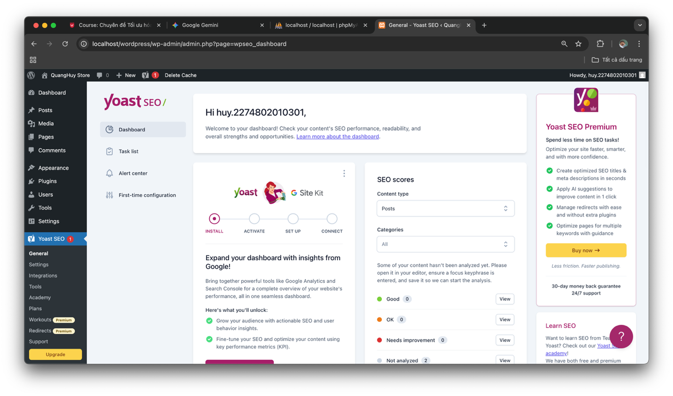
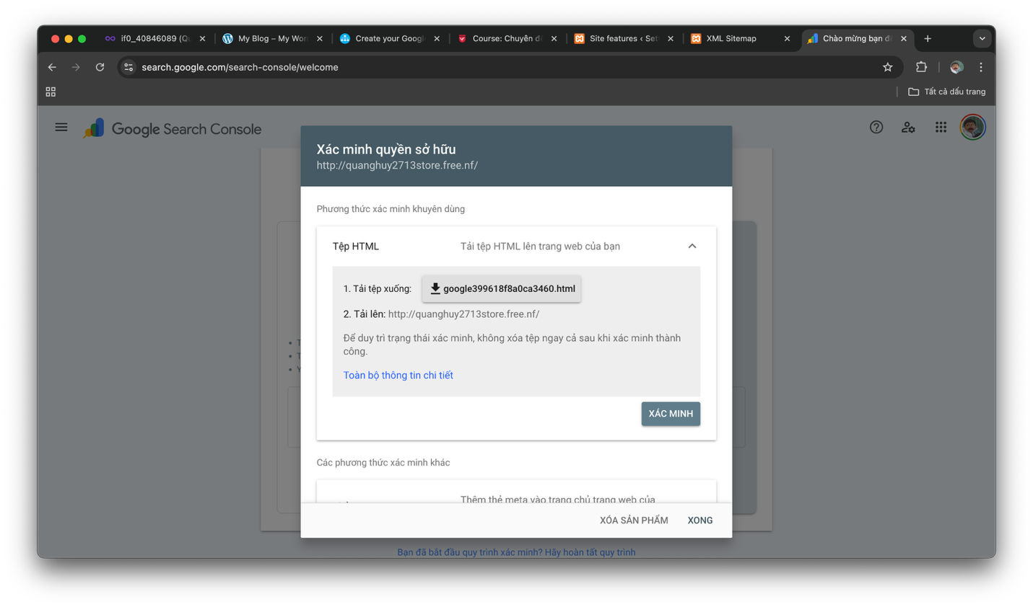
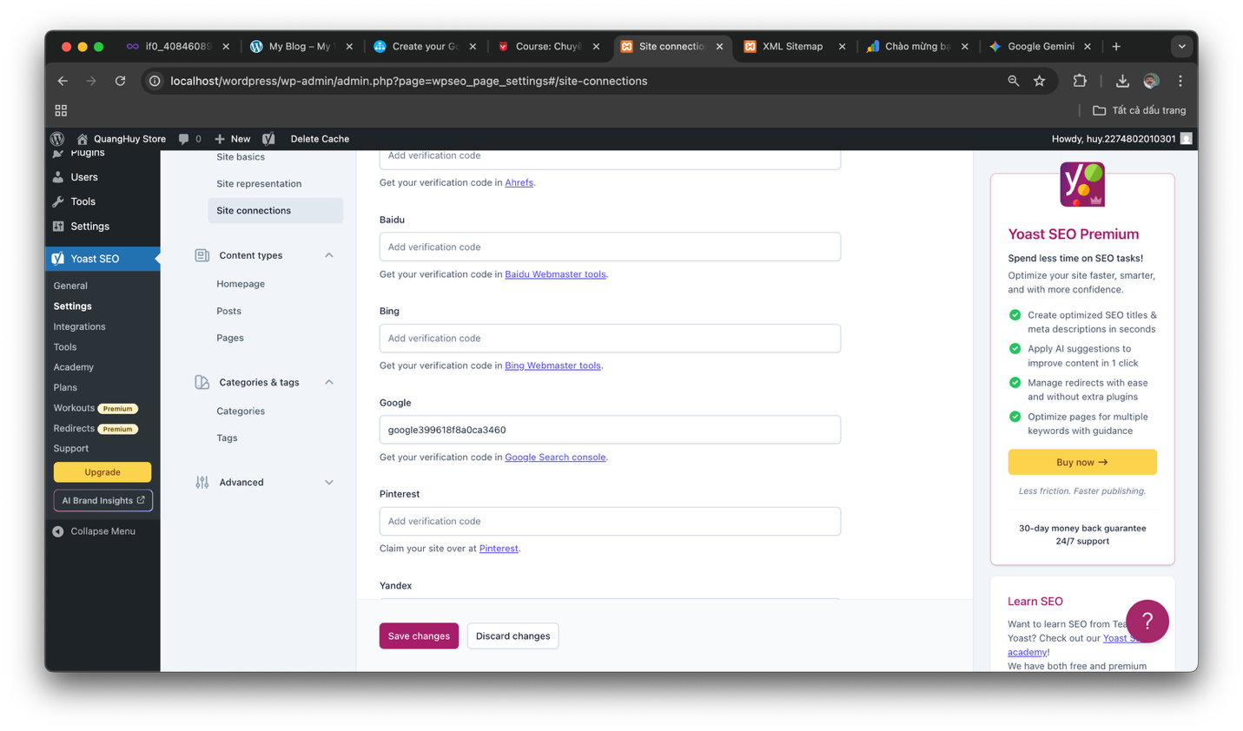
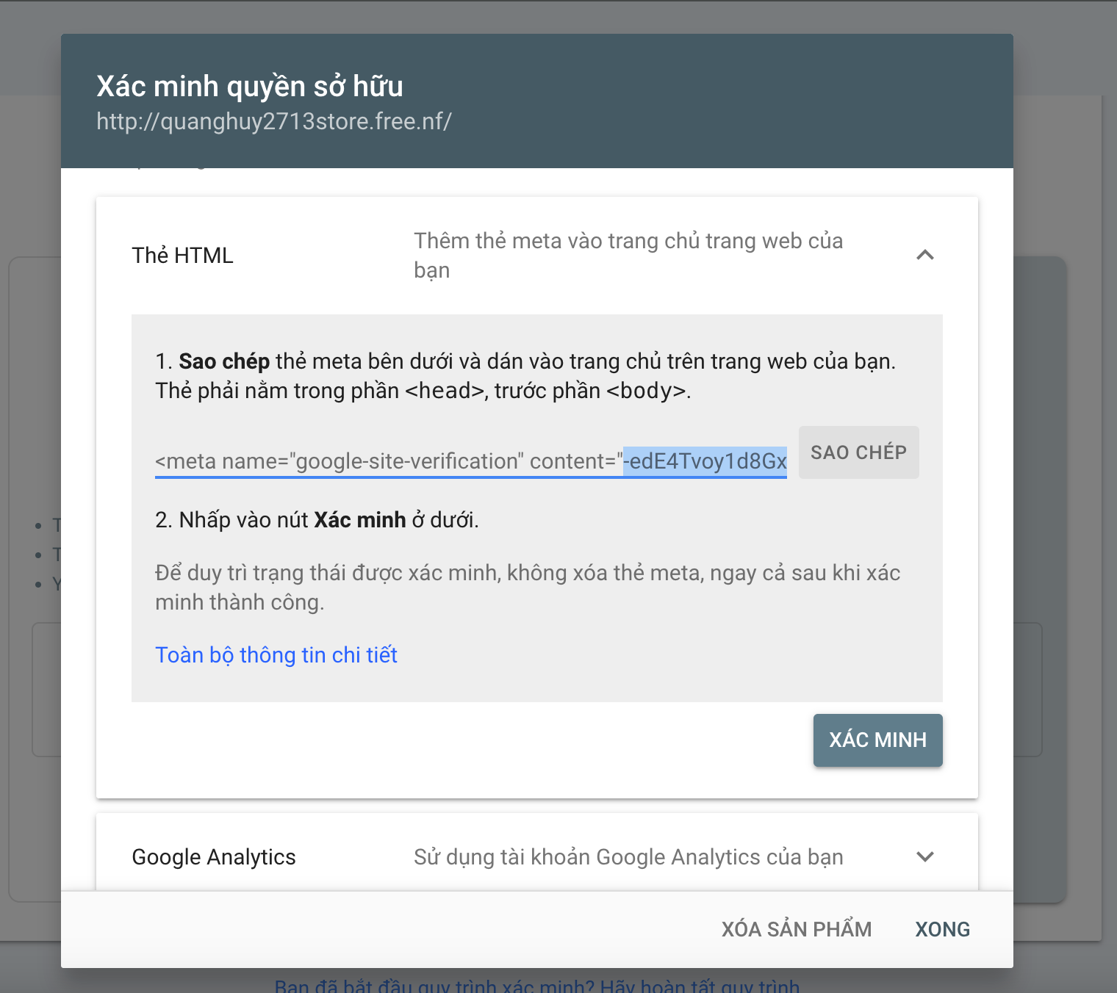
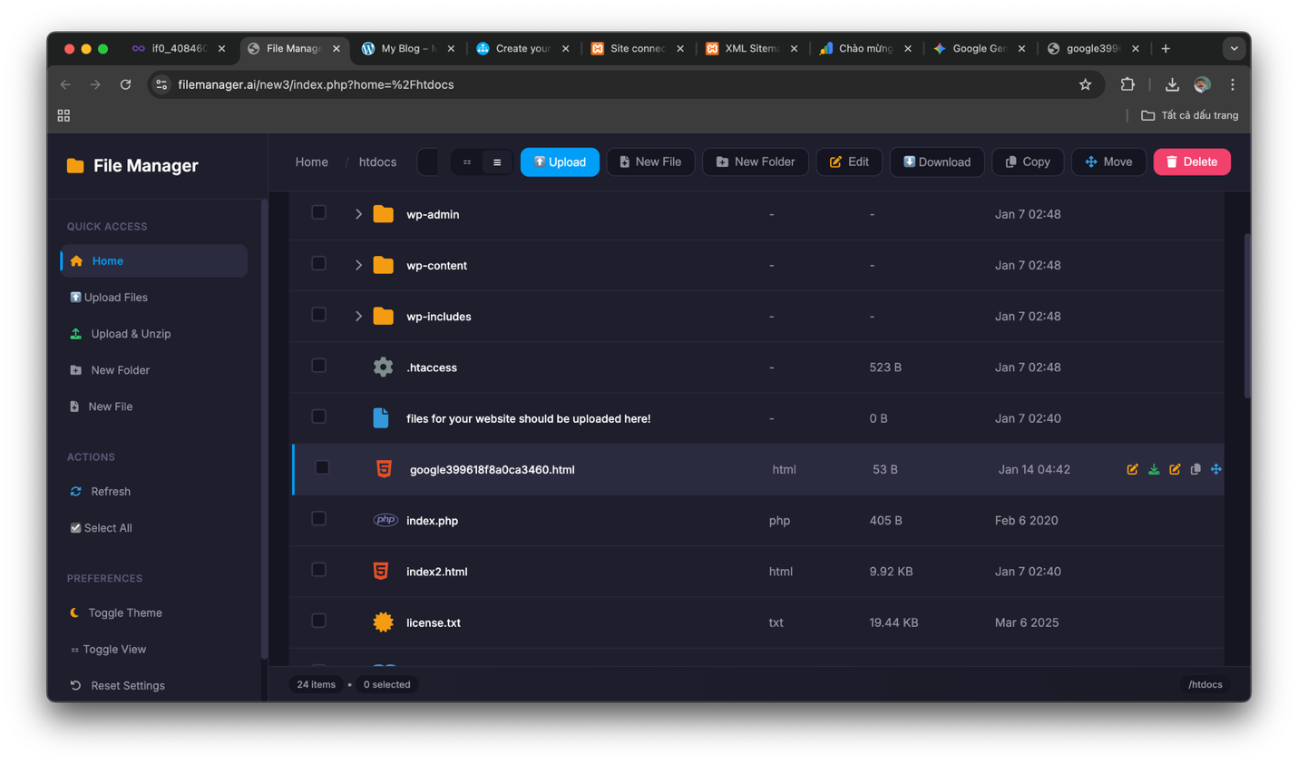
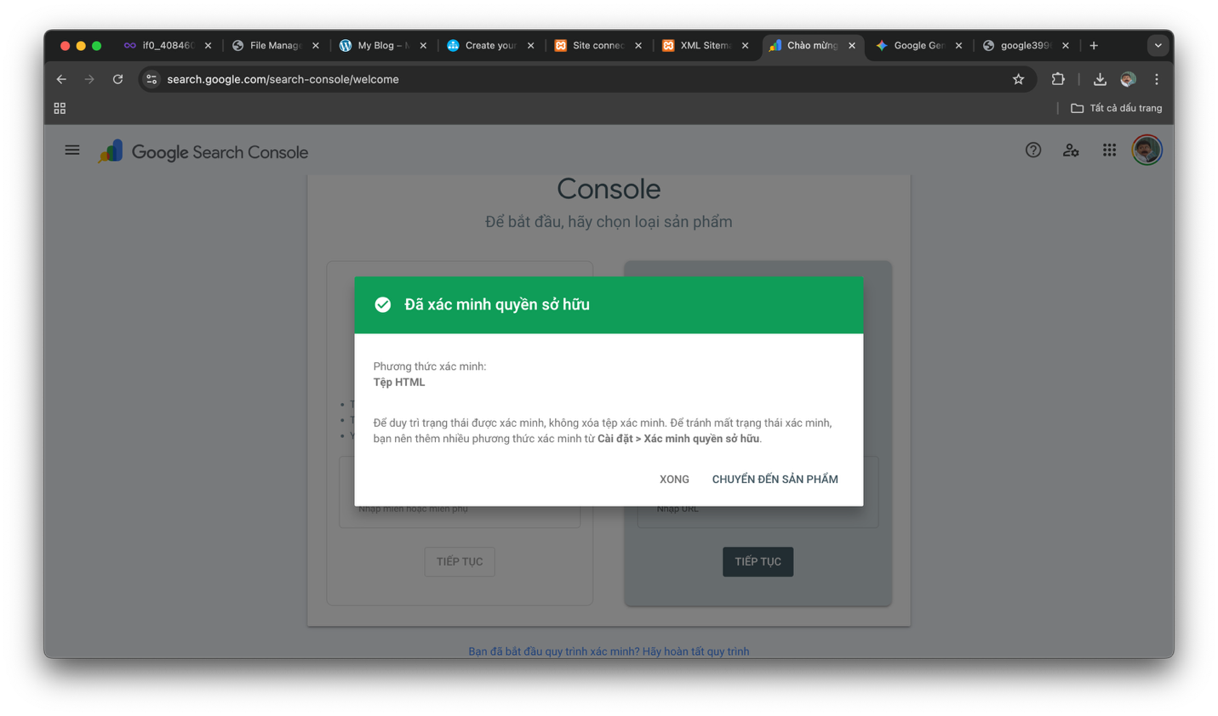
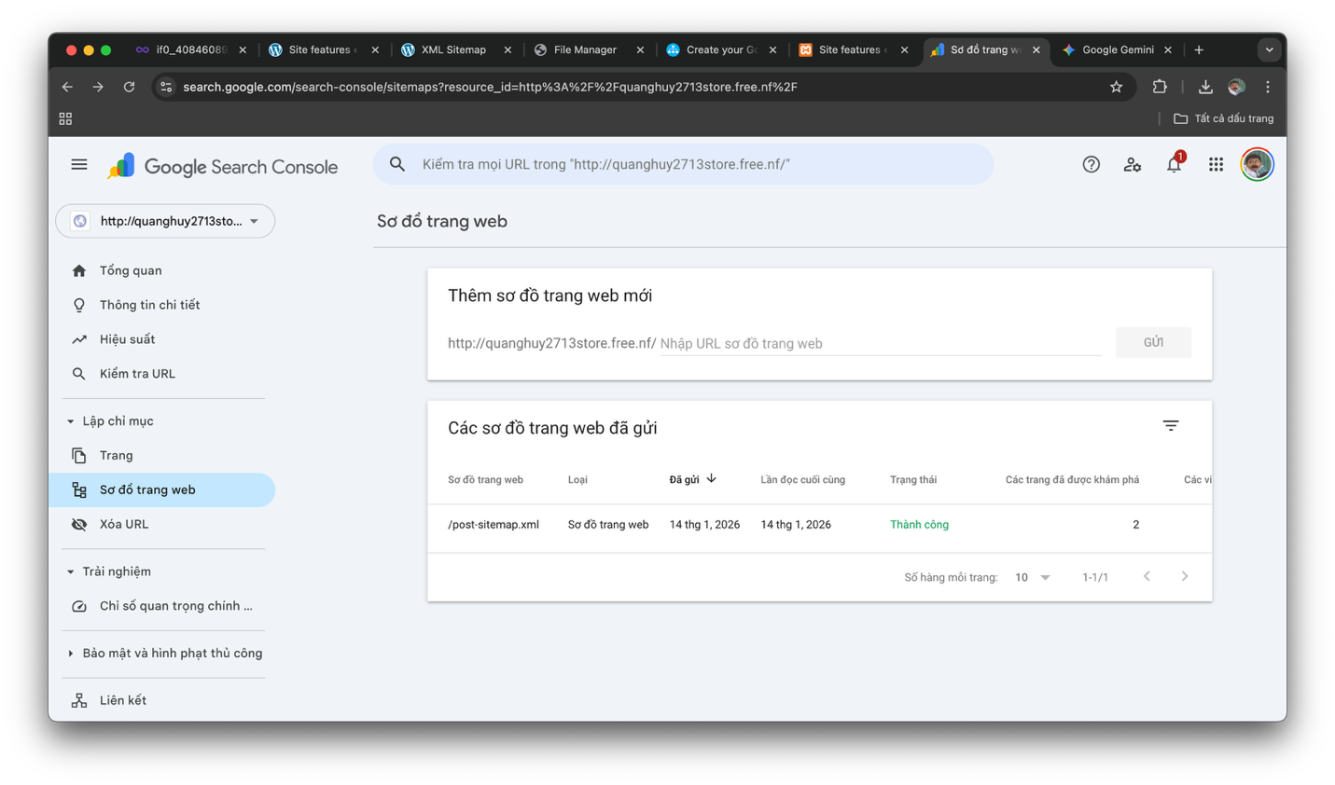
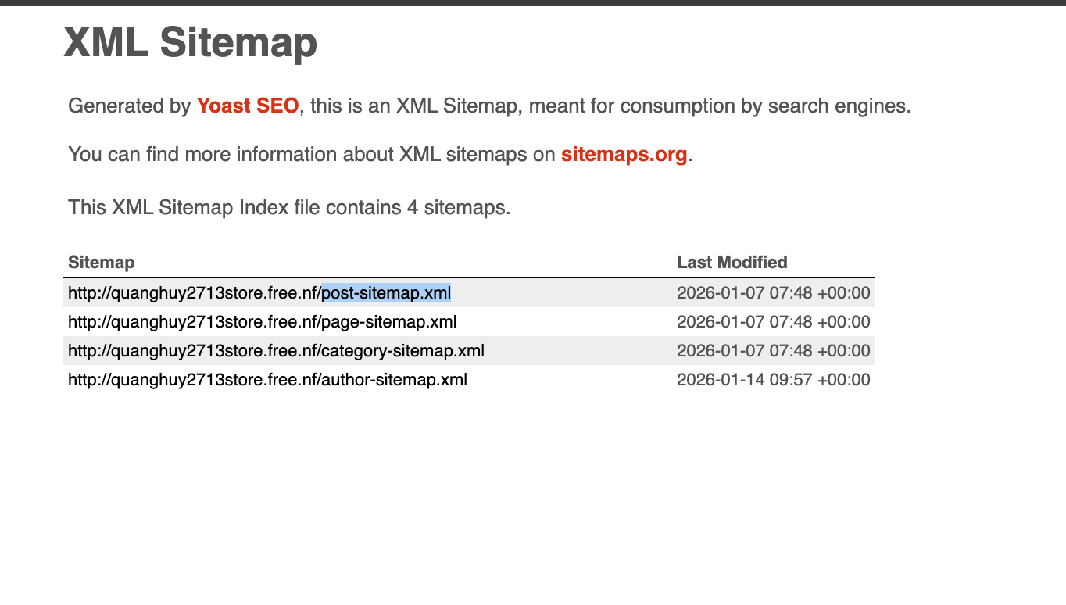

PHẦN 3: ROBOTS.TXT VÀ META ROBOTS TAG

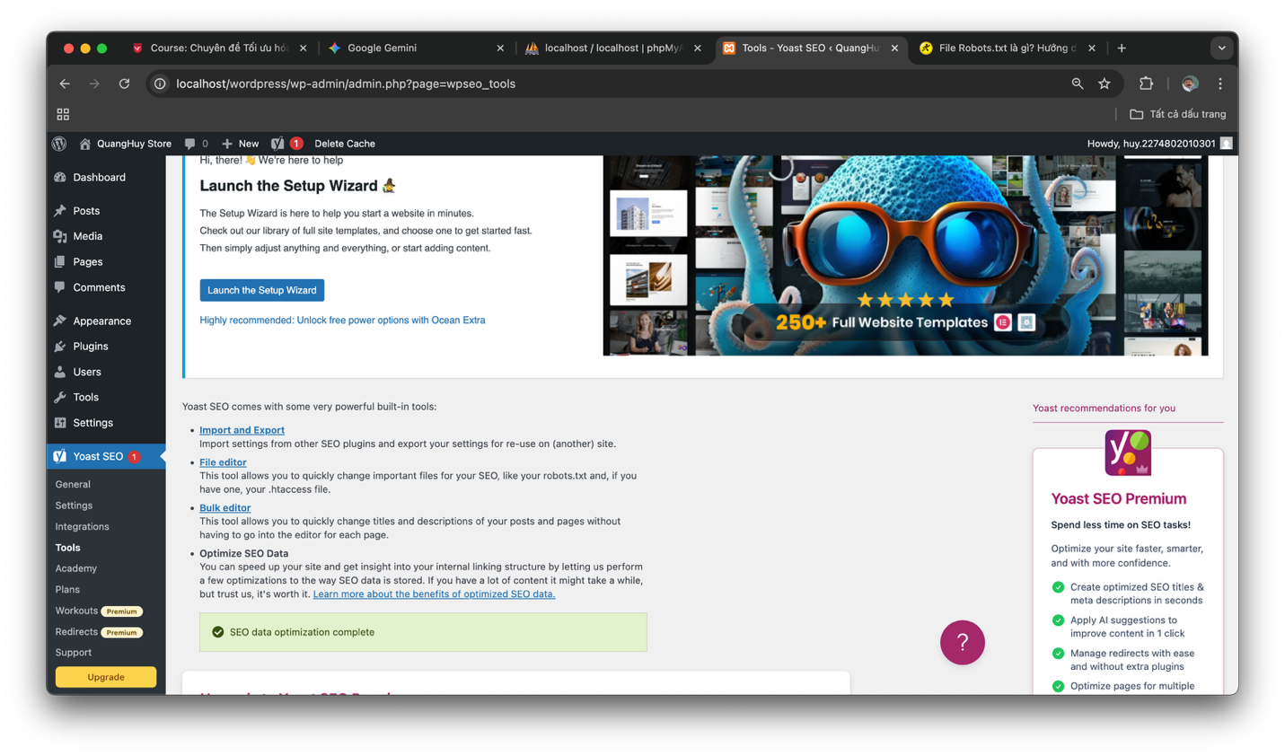
Vì macbook không thể tạo trên wordpress nên ta sẽ thay thế bằng cách tạo file robot.txt thủ công bằng cách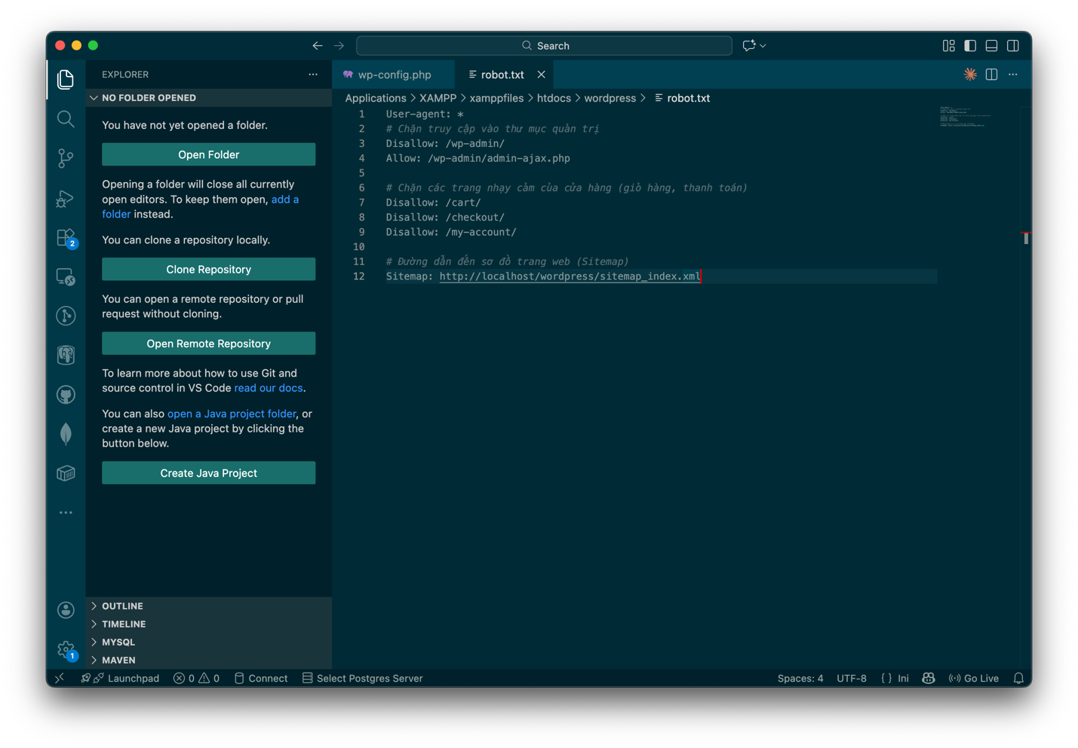
Sau đó lưu vào thư mục xampp/wordpress

